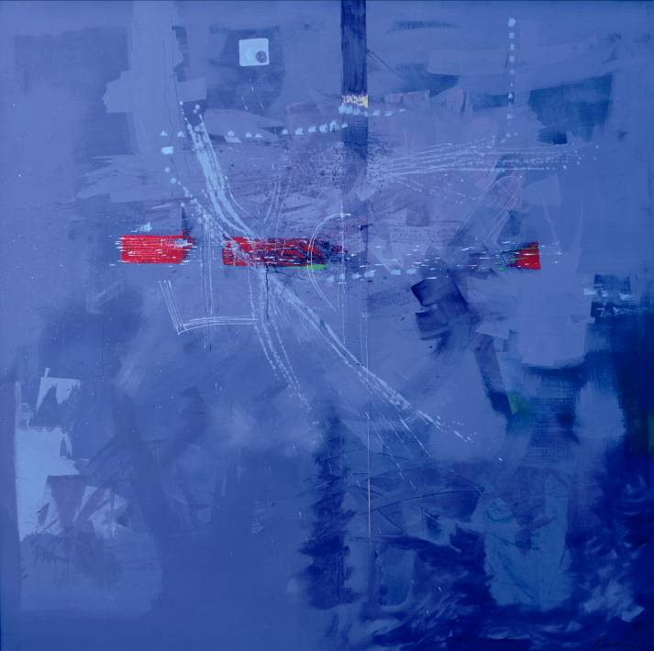 | DANILIŞIN ANATOL, 1960: Contraste I, ulei pe pânză, 230 × 130 cm, 2014.  Din colecţia autorului. Foto © Sorin Sorin, 2015. Design © CECBR, 2015 | MINISTERUL CULTURII AL REPUBLICII MOLDOVA  UNIUNEA ARTIŞTILOR PLASTICI DIN REPUBLICA MOLDOVA  CENTRUL EXPOZIŢIONAL "CONSTANTIN BRÂNCUŞI"  au onoarea să Vă invite  LA EXPOZIŢIA PERSONALĂ DE PICTURĂ  ANATOL DANILIŞIN  TRANSPARENŢE FĂRĂ LIMITE  april. 28 – 10 mai 2015  Vernisaj: Marți, 28 april. 2015, ora 16:00  CENTRUL EXPOZIŢIONAL "CONSTANTIN BRÂNCUŞI"  Bd. Ştefan cel Mare şi Sfânt, nr. 3, Chişinău │ www.arta.md

